M O T I V A T I O N
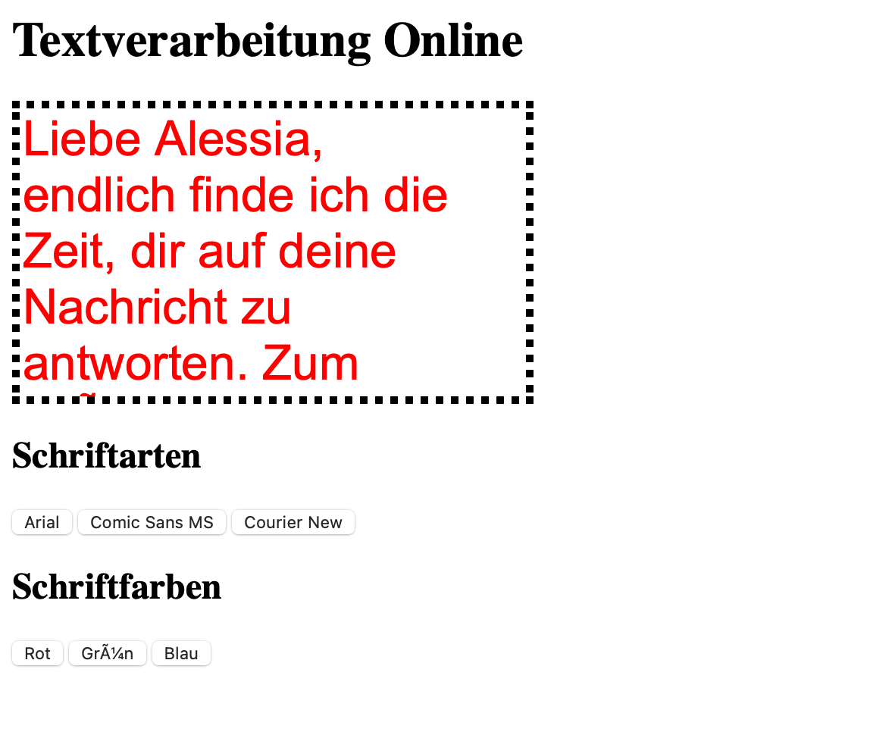
Markus möchte ein Online-Textverarbeitungspro-gramm erstellen. Wie bei einem klassischen Textverarbeitungsprogramm soll auf Knopfdruck die Schriftart verändert werden.
id='textfeld'

- Erläutere, wie man mithilfe von JavaScript die Style-Attribute von HTML-Objekten verändern kann.
- Notiere den Quelltext, mit dem man dem Textfeld die Schriftart Arial zuweist.
- Vervollständige Markus’ Programm.
- Beschreibe, auf welche Weise das Klicken der Schaltflächen mit der Ausführung von Programmquelltext vernetzt wird und erläutere die Funktionsweise des function-Konstruktes.

Ü B E R S I C H T

Unterprogramme untergliedern das Programm in Fragmente, die unabhängig voneinander ausgeführt werden können. Unterprogramme werden mit dem Schlüsselwort function ein-geleitet.

Bsp.:
function(){
document.getElementById('textfeld').style.fontFamily = 'Arial';
}

T R A I N I E R E N

Aufgabe 1
Erweitere das Programm so, dass neben Schriftart und -farbe auch die Hintergrundfarbe sowie die Schriftgröße eingestellt werden können.

V E R N E T Z E N

Aufgabe 2
Das Programm soll so erweitert werden, dass auch Dateien abgespeichert werden können. Dafür soll es drei Speicherplätze geben. Für jeden Speicherplatz gibt es eine Schaltfläche, mit der abgespeichert werden kann, sowie eine Schaltfläche, mit der geladen werden kann. Zudem soll es eine Schaltfläche geben, mit der sich ein neues Dokument erzeugen lässt.
Auf den Textinhalt eines HTML-Elementes kann man mit dem folgenden Quelltext zugreifen:
document.getElementById('...').innerHTML

Aufgabe 3
Das Programm soll nun beim Laden bzw. neu Erstellen von Dokumenten auch kontrollieren, ob bereits gespeichert wurde. Wurde noch nicht gespeichert, soll der Benutzer gefragt werden, ob er den Vorgang fortsetzen oder abbrechen möchte.
Hinweis: confirm('Möchten Sie…'); stellt eine Frage und gibt einen Wahrheitswert zurück.

